全球校园人工智能算法精英大赛
“智青春·算未来” · AI+学科交叉

智 骨 云 析
《智骨云析：基于 SegFormer3D 的骨科 CT 智能分割与三维空间认知教学实验平台》
作 品 说 明 书

队长 贾泽铭
队员 林荣盛、彭彦博

2026

摘要
骨科 CT 教学中，医学生往往需要在大量二维切片中辨认骨性结构、理解相邻层面的连续变化，并进一步建立三维空间关系。传统课堂主要依赖静态图片、教师口头讲解和少量典型病例，学生很难把“这一层看到什么”与“结构在三维空间中位于哪里”稳定对应。智骨云析面向医学生影像学习与教师实验教学场景，把真实 CT、3D 分割 AI、三平面联动、连续切片观察和物理空间三维重建整合为统一教学实验平台。
系统以 SegFormer3D 为核心视觉模型，在此基础上完成高分辨率 3D 解码、浅层空间分支、全体积滑窗推理以及针对假阳性的持续优化。当前正式工程模型为 v7，并已冻结；v7 在 CTSpine1K validation197 的 full-volume evaluation 上取得 mean Dice 0.7933。v7.1 已完成训练与 197/197 全体积验证，但综合表现未超过 v7，因此作为负向实验归档，不替换主模型。
作品的核心价值不是教学生训练医学影像算法，而是把已经训练完成的 AI 转化为教学支架：学生先在 Raw CT 中独立观察和定位，遇到困难时再逐级获得空间提示与真实 segmentation prediction；随后通过 Axial / Coronal / Sagittal 三平面联动、连续切片追踪和 Prediction 3D，把二维判断放回同一三维坐标中复核。技术创新、实验纪律和模型指标用于证明这套教学支架来自真实可验证的 AI，而不是静态演示。当前系统定位为医学影像教学与科研辅助原型，不替代临床诊断。
核心维度 | 当前证据
数据规模 | CTSpine1K开发集807例；610 train / 197 validation
核心算法 | SegFormer3D + HR 3D Decoder + CT shallow spatial branch
验证结果 | v7 full-volume validation197 Dice = 0.7933
系统闭环 | MPR / Prediction / Uncertainty / Mesh / SDF / WebGL2
实验纪律 | patient-level split；当前大规模阶段test_private/test198保持隔离

目录
1 项目背景与教学需求分析 4
1.1 医学生 CT 学习的关键痛点 4
1.2 AI+医学影像的融合切入点 5
2 作品总体设计 5
2.1 系统分层架构 6
3 数据处理与医学影像工程 7
3.1 质量控制与数据泄漏防护 7
3.2 数据标准化、几何审计与可追溯缓存 7
4 核心AI模型：SegFormer3D 8
4.1 为什么二维切片方案不够 9
5 本项目模型结构创新 9
5.1 困难样本与假阳性优化机制 9
5.2 高分辨率解码与浅层空间分支的实现参数 10
6 模型优化路线：问题 -> 分析 -> 解决 11
6.1 v6 -> v7 的量化改进 11
7 实验设计与科研规范 12
7.1 Patch validation 与 Full-volume validation 必须分开 12
7.2 Full-volume 滑窗评估与模型选择门禁 13
8 实验结果 14
8.1 结果表与误差结构 14
8.2 v7.1 当前状态与停止规则 15
9 分割效果可视化 16
9.1 不确定性与 AI 结果边界 16
10 三维重建技术 18
10.1 WebGL2 三维交互与几何复核 18
10.2 从体素预测到物理空间表面的工程链 18
11 Web AI辅助教学实验平台 20
11.1 产品化展示：从模型结果到教学实验台 20
12 Demo使用流程 21
13 技术创新点 21
14 工程实现与软件质量 22
15 方案可行性与推广路径 22
16 应用价值 22
17 项目成果与实施机制 23
18 总结与展望 23
附录 A 赛题评分点映射 24
附录 B 参考资料与成果入口 24

1 项目背景与教学需求分析
本作品聚焦医学生骨科 CT 影像学习。目标用户首先是需要建立 CT 阅读基础、空间认知和结构定位能力的医学生，同时服务教师课堂演示、实验教学与病例训练。CT 体数据切片数量多、结构连续且空间关系复杂，学生即使记住解剖名称，也常难以把单层切片中的局部影像与完整三维骨结构对应起来。
传统教学的核心困难不是缺少更多课件，而是缺少可操作、可纠错的真实影像学习过程。静态截图只能展示少数典型层面；教师无法在每一次自主练习中持续提供个性化提示；学生一旦在二维切片中定位错误，也缺少能够立即回到真实 CT、连续层面和三维结构中复核的路径。
因此，本作品把 AI 作为教学过程中的“可调用影像参照与空间支架”，而不是课程内容本身。学生先观察，再按需获得分级提示、Prediction 参考、三平面核验和三维重建，形成“自主判断 → AI 提示 → 影像核验 → 空间理解 → 纠错复盘”的学习闭环。

1.1 医学生 CT 学习的关键痛点
第一，二维切片与三维解剖之间存在明显认知断层。学生需要连续翻阅切片才能理解结构的出现、变化与消失，但传统教材往往把这个动态过程压缩成少量静态图。
第二，初学者需要提示，但直接显示完整答案又会削弱自主判断。平台因此采用“先观察、再提示、最后显示 Prediction”的渐进式教学逻辑，让 AI 在需要时提供支架，而不是替学生完成观察。
第三，学生的错误需要回到真实影像中复盘。平台把 Prediction、GT 参考、MPR 和三维空间入口连接到同一病例，使一次错误能够转化为重新定位、连续追踪和空间核验的训练机会。

1.2 AI+医学影像的融合切入点
赛题强调 AI 技术与具体学科需求深度适配。本项目并不是把通用 AI 作为课程展示，而是让真实 3D segmentation prediction 直接参与医学生的 CT 学习过程：用于定位提示、连续切片对照、三平面空间核验和三维结构支架。
人工智能负责从 CT 体数据中提取三维骨结构并生成 Prediction；医学影像工程保证 HU、spacing、affine 与物理坐标一致；计算机图形学把 prediction 转为 mesh/SDF；Web 交互将这些能力组织为学生可以直接操作的实验过程。
这种融合最终服务的是医学影像理解，而不是算法工作流本身：技术链越可靠，学生获得的 AI 参考、空间关系和病例复盘就越可信。

2 作品总体设计
系统总体路线为：CT 数据经标准化与质量控制进入真实模型工程，SegFormer3D 完成三维骨结构建模，高分辨率解码器恢复空间细节，full-volume sliding window 生成可追溯 Prediction；随后这些结果被转化为分级提示、连续切片参照、MPR 空间核验以及 physical-space mesh/SDF 三维教学支架。
设计原则包括：第一，数据几何不被“看不见地改变”；第二，patch指标与全体积指标严格区分；第三，验证集用于开发选择，当前大规模阶段test_private/test198保持隔离；第四，所有可视化均读取真实生成的prediction与工程产物。
层级 | 核心模块 | 面向评委的可见成果
数据层 | 标准化 / QC / patient split | 807例开发集、610/197划分
算法层 | SegFormer3D + HR Decoder | 全体积分割
可信分析 | 区域/表面/结构/uncertainty | 指标与高风险区域
三维层 | Mesh / SDF / physical space | 可旋转三维结构
应用层 | AI提示 / MPR / 连续切片 / 3D | 可交互AI教学实验台

2.1 系统分层架构
数据层负责NIfTI/DICOM接入、HU范围、spacing、方向、label几何一致性和QC；算法层负责SegFormer3D及其骨科适配、训练、困难样本和full-volume inference；可信分析层负责区域、表面、结构和uncertainty指标；三维层负责Marching Cubes、mesh simplification、SDF与物理坐标；应用层通过Web提供MPR、overlay、指标和3D交互。
这种分层使算法创新能够直接传递到教学效果形态：模型改进先通过统一评价与 full-volume 结果验证，再由 Web 教学实验台读取真实 evaluation / prediction 产物，把可靠的 AI 输出转化为学生可操作的提示、空间核验和三维学习入口。

3 数据处理与医学影像工程
当前大规模主线使用CTSpine1K开发集807例，固定为610例训练、197例验证，test_private/test198在当前开发阶段未读取、未缓存、未参与调参。全量缓存与审计均围绕开发集完成，patient-level划分避免同一患者信息跨集合泄漏。
数据流程包括稳定读取、HU/强度处理、空间方向与affine核验、重采样、label最近邻处理、缓存一致性检查和自动QC。医学影像中spacing、origin、direction一旦出错，会使体素位置和物理位置错位，因此系统将几何一致性作为数据门禁，而不是仅关注能否被网络读取。

3.1 质量控制与数据泄漏防护
项目对开发集执行missing、QC、geometry和异常HU检查，训练与验证清单固定。模型选择、采样策略和后处理阈值只基于训练与validation197；测试数据不被用于阈值搜索或困难样本反馈。
这一纪律直接影响比赛材料的表述方式：0.7933明确标注为validation197 full-volume Dice，而不是“最终测试Dice”。v7.1 residual false-positive guidance只从train610生成，validation和test禁止参与guidance生成。

3.2 数据标准化、几何审计与可追溯缓存
数据工程并不是训练前的简单格式转换，而是整个医学影像算法链的第一道质量门禁。当前工程统一检查 image/label 的 size、spacing、origin、direction 与 affine 关系；NIfTI 进入标准化流程后，影像采用连续插值策略，标签使用 nearest-neighbor，防止重采样生成不存在的类别值。v7 主线配置将目标 spacing 固定为 1.5 mm × 1.5 mm × 1.5 mm，并在训练配置中显式保存 HU clip [-1000, 2000]，使强度处理与空间处理都能被实验配置追踪，而不是散落在临时代码中。
当前 CTSpine1K 开发缓存采用 0.6.0-compact-u16-fixed-hu-minmax-1p5mm-nibsafe 管线。807 例开发集已完成全量缓存和审计，阶段记录为 missing=0、qc_bad=0、geometry_bad=0、suspicious_HU=0；同时对缓存 CRC、image/label affine 对齐和病例清单进行复核。项目还针对 Windows 环境下压缩 NIfTI 的随机 CRC/异常值问题增加稳定读取与顺序解压 fallback，训练 Dataset 使用稳定读取链，避免把底层 I/O 异常误判成模型问题。
patient-level split 在 crop、patch 采样和困难样本反馈之前固定。任何训练 patch 都必须能够回溯到原病例及其物理坐标；validation197 只承担开发期验证和模型选择，test_private/test198 在当前大规模阶段保持未读取、未缓存、未参与阈值与采样策略选择。该设计把数据泄漏防护落实到工程流程，而不是只在报告中声明。

4 核心AI模型：SegFormer3D
SegFormer3D面向体数据的层次化Transformer建模，可在三维空间中逐级提取多尺度特征。相比逐切片2D方法，3D建模能够同时利用层间连续信息；相比只保留单一尺度的表示，多阶段特征更适合同时处理大范围骨结构与局部边界。
选择SegFormer3D的原因不是追求模型名称，而是它提供了适合3D体数据的多尺度Transformer骨架，便于与高分辨率解码、空间分支和全体积推理结合。项目同时保留对上游开源来源和GPL-3.0许可边界的说明，自研工作集中于骨科CT适配、解码器、训练优化、可信分析、三维和Web系统。

4.1 为什么二维切片方案不够
二维网络把相邻切片主要作为独立样本处理，容易弱化Z轴上下文；对于脊柱等连续三维结构，局部纹理相似但空间关系不同，仅靠2D外观可能产生断裂或误检。3D模型以体素块作为输入，可直接学习三轴空间关系。
同时，3D分割更接近后续三维重建的数据形态。prediction在同一物理空间中连续生成，可以直接进入surface extraction，减少二维结果再拼接造成的不连续风险。

5 本项目模型结构创新
本项目在SegFormer3D多尺度encoder之后引入面向骨结构细节恢复的High-Resolution 3D Decoder，并增加CT shallow spatial branch，让浅层空间信息与深层语义信息共同参与预测。目标是解决低分辨率语义特征在上采样过程中对细薄边界和局部结构表达不足的问题。
解码阶段融合C1/C2/C3/C4多尺度信息，并围绕3D体数据的内存、归一化和滑窗推理进行工程适配。模型输出不是停留在patch级，而是必须接受197例full-volume validation检验。

5.1 困难样本与假阳性优化机制
大规模v6暴露出明显的全体积假阳性问题：validation197 mean Precision仅0.3434，prediction/GT foreground ratio约3.7127×，说明模型虽然Recall较高，却在大量背景区域产生误检。v7因此把“精度优化”作为核心目标，而不是只提高patch Dice。
v7通过hard-negative precision路线显著改善全体积行为：Precision提升至0.7862，FG ratio降至1.6849×，Dice提升至0.7933。v7.1进一步设计residual false-positive guidance：只基于train610生成模型残余假阳性引导，用于后续短程精修，validation/test不参与引导生成。

5.2 高分辨率解码与浅层空间分支的实现参数
v7 主模型保持 SegFormer3D encoder 的四级多尺度表示，配置中的 embed dimensions 为 32/64/160/256，spatial-reduction ratios 为 4/2/1/1。高分辨率 3D Decoder 采用 64/64/48/32/24/16 的逐级通道设计，并设置 16 通道 shallow spatial branch，将浅层局部空间细节与深层 Transformer 语义共同送入预测头。归一化统一使用 GroupNorm，当前配置为 8 groups，从工程上减少 batch size=1 时 BatchNorm 统计波动对三维训练的影响。
训练阶段以 64×64×64 体素 patch 进行采样，每个病例每轮抽取 2 个 patch；推理阶段则采用 96×96×96 ROI 的 sliding-window full-volume inference，overlap=0.5。训练 patch 与完整体积推理采用不同尺寸，是为了在显存/内存约束与全局覆盖之间取得平衡；最终对外结果必须回到完整 CT 体积上计算，而不是用局部 patch 指标替代。
v7 的优化目标同时面向召回与假阳性控制。当前配置使用 Tversky + Cross-Entropy 组合损失，Tversky alpha/beta 为 0.7/0.3，Dice 与 CE 权重为 0.8/1.2；AdamW 初始学习率为 1.5e-4。hard sampling 采用 high-loss guidance，并显式加入负样本比例约束，使模型更多看到容易产生背景误检的区域。这些配置并不是作为单项“技巧”宣传，而是服务于 v6 暴露出的 full-volume false-positive 问题。

6 模型优化路线：问题 -> 分析 -> 解决
模型优化不是按版本堆叠功能，而是围绕可观测失败模式推进。v6阶段的关键问题是“patch表现不错，但full-volume假阳性过多”；因此项目从full-volume指标和失败案例反推训练问题，把Precision、FG ratio、component error与表面距离纳入决策。
v7聚焦hard-negative precision，结果显示Dice、Precision、HD95、ASSD和结构错误同时改善。当前v7.1只针对v7残余false-positive区域做反馈闭环，避免无止境地更换主模型。若v7.1在validation197没有稳定综合提升，则按预设停止规则回退v7。

6.1 v6 -> v7 的量化改进
同一validation197全体积评估中，v6 Dice为0.4845，v7为0.7933；Precision由0.3434提高到0.7862；HD95由166.10 mm降至37.95 mm；ASSD由38.33 mm降至8.81 mm。与此同时，FG ratio由3.7127×降至1.6849×。
这些变化说明优化目标不是单一追求Dice，而是把误检膨胀、边界距离和结构错误一起压低。Recall从0.8686调整为0.8245，体现模型从“高召回但过预测”转向更平衡的区域精度。
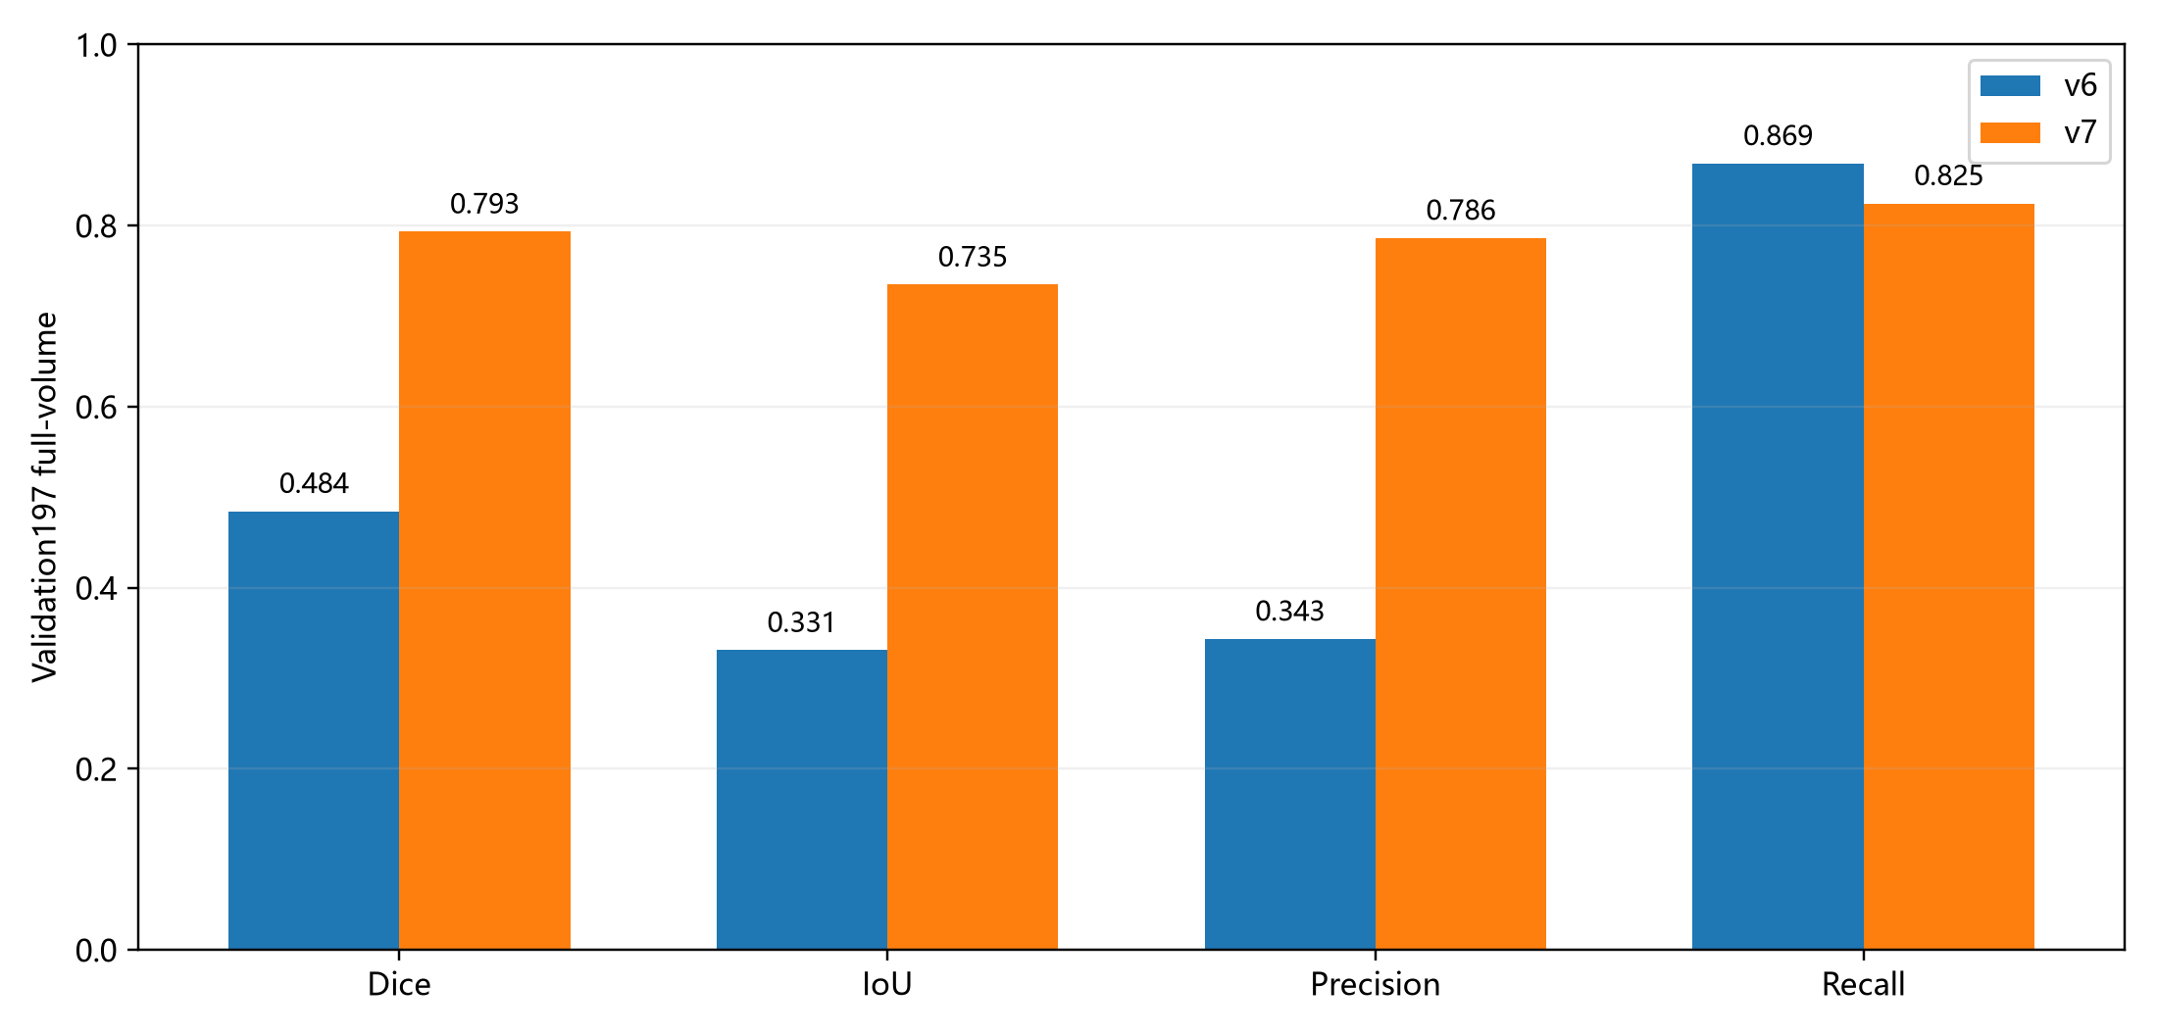
图 6-1 v6 与 v7 的 validation197 全体积区域指标对比

7 实验设计与科研规范
大规模开发阶段固定train610 / validation197 / test0，当前test_private/test198保持隔离。训练、checkpoint选择、后处理阈值和v7.1 guidance均不使用test。full-volume validation使用sliding-window inference，确保模型在完整CT体积而非局部patch上接受评价。
指标体系包括Dice、IoU、Precision、Recall、HD95、ASSD、prediction/target foreground ratio、component count error、false merge与false break。不同指标分别描述重叠、检出、误检、表面距离和结构完整性，避免只用单一Dice掩盖失败模式。

7.1 Patch validation 与 Full-volume validation 必须分开
Patch validation反映局部采样条件下的学习状态，适合训练过程快速反馈；Full-volume validation更接近真实科研使用时的完整CT推理。历史实验已经证明二者可能存在明显差异，因此所有对外结果都标注指标性质。
v7的0.7933是197例完整体积验证均值；约0.9402的patch Dice只能作为训练选择器/局部学习状态参考，不能与full-volume Dice混写。比赛材料以full-volume结果作为主要性能证据。

7.2 Full-volume 滑窗评估与模型选择门禁
full-volume evaluation 采用与真实使用一致的完整体积滑窗推理：以 96×96×96 ROI 覆盖整例 CT，窗口间 overlap=0.5，再将窗口输出融合回病例原有空间。评价输出同时记录 Dice、IoU、Precision、Recall、HD95、ASSD、prediction/target foreground ratio 以及连通域相关结构错误。区域重叠、边界距离和结构完整性被同时观察，可以避免单一 Dice 看起来提高、但远端假阳性或表面误差仍很严重的情况。
当前 v7 配置中的 component post-processing 使用 validation-only 方式选择，主配置记录 min_component_voxels=8192、connectivity=3。该阈值只允许在 validation197 内分析，不得根据 test_private/test198 的表现反向调整。所有对外指标都同时标注数据集合、推理尺度和是否经过后处理，确保 patch selector、validation full-volume 和未来独立测试不会被混为同一口径。
v7.1 的角色被限定为短程 residual false-positive refinement，而不是重新搜索一个全新模型。配置从 v7 best checkpoint 初始化，学习率降至 3e-5，计划 6 个 epoch，hard sampling strategy 改为 residual_false_positive，guidance_root 明确指向 train610 生成结果，preferred probability 为 0.35。validation197 仍只用于模型选择；在完成最终 full-volume evaluation 之前，本说明书不写入任何不存在的 v7.1 最终性能。

8 实验结果
v7在197例全体积验证中mean Dice 0.7933、IoU 0.7347、Precision 0.7862、Recall 0.8245。对比v6，Dice提升约0.309个绝对点，Precision提升约0.443个绝对点，说明hard-negative precision路线显著改善背景误检。
表面指标同样改善：HD95从166.10 mm降到37.95 mm，ASSD从38.33 mm降到8.81 mm。结构层面，v6 mean component count error约1803，而v7降至约1.15；false break均值由约15.90降至0.066。
指标 | v6 | v7 | 方向
Dice | 0.4845 | 0.7933 | ↑
IoU | 0.3309 | 0.7347 | ↑
Precision | 0.3434 | 0.7862 | ↑
Recall | 0.8686 | 0.8245 | 平衡
HD95 | 166.10 mm | 37.95 mm | ↓
ASSD | 38.33 mm | 8.81 mm | ↓
FG ratio | 3.7127× | 1.6849× | →1

8.1 结果表与误差结构
区域指标提高的同时，预测前景比例更接近真实前景。v6 prediction/GT foreground ratio为3.7127×，说明明显前景膨胀；v7降至1.6849×。该比例仍提示模型存在继续压低假阳性的空间，也是v7.1 residual false-positive guidance的直接动机。
validation-only component filter sweep显示阈值调整可进一步改变Dice与Precision，但这些选择只允许在验证集内完成；当前大规模阶段仍未读取test_private/test198，因此不把验证集后处理最优值包装成最终测试性能。
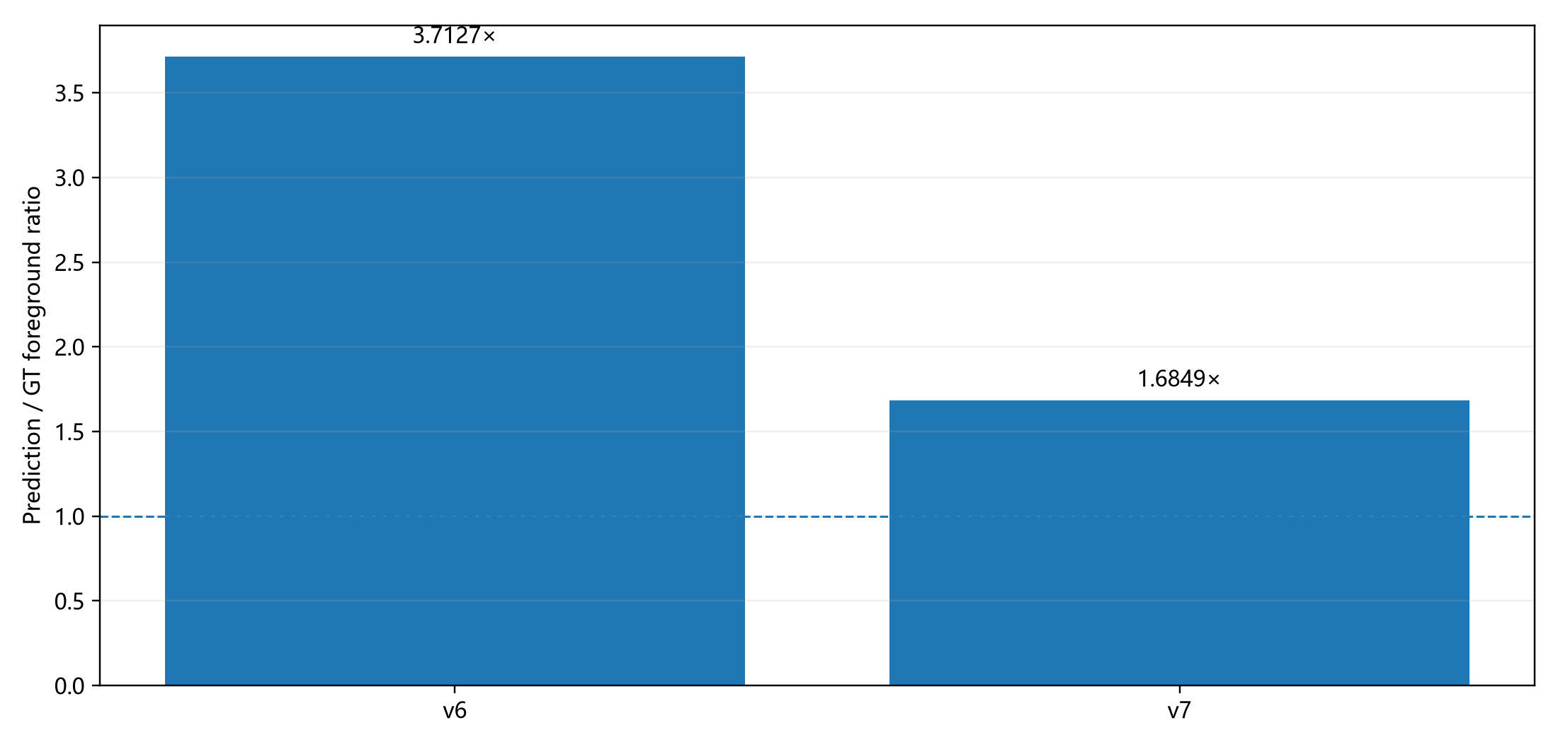
图 8-1 v6 与 v7 前景比例偏差对比

8.2 v7.1 当前状态与停止规则
v7.1不是重新训练一个完全不同的模型，而是从v7 best checkpoint继续，针对train610中由v7预测暴露出的residual false-positive区域生成guidance。guidance只来自训练集，并经过case ID、spatial shape和affine一致性审计。
v7.1 已完成 guidance、训练和 197/197 full-volume validation。其主协议 Dice 为 0.7027、Precision 为 0.6122、Recall 为 0.8797，HD95 为 132.53 mm、ASSD 为 24.19 mm，综合表现未超过 v7；因此 v7.1 作为负向实验归档，v7 保持唯一正式工程模型，训练线已关闭。

9 分割效果可视化
评委在结果复核页可直接选择真实evaluation run和病例，切换Prediction overlay，并在axial、coronal、sagittal三平面浏览。页面展示逐病例评价指标，视觉结果与数值指标来自同一evaluation产物。
可视化既不替代定量评价，也不直接替学生作答。它的教学作用是把 Prediction 与真实 CT 放在同一病例中对照，帮助学生重新观察误判位置、连续层面变化和三维空间关系；技术侧仍可据此分析模型失败类型。
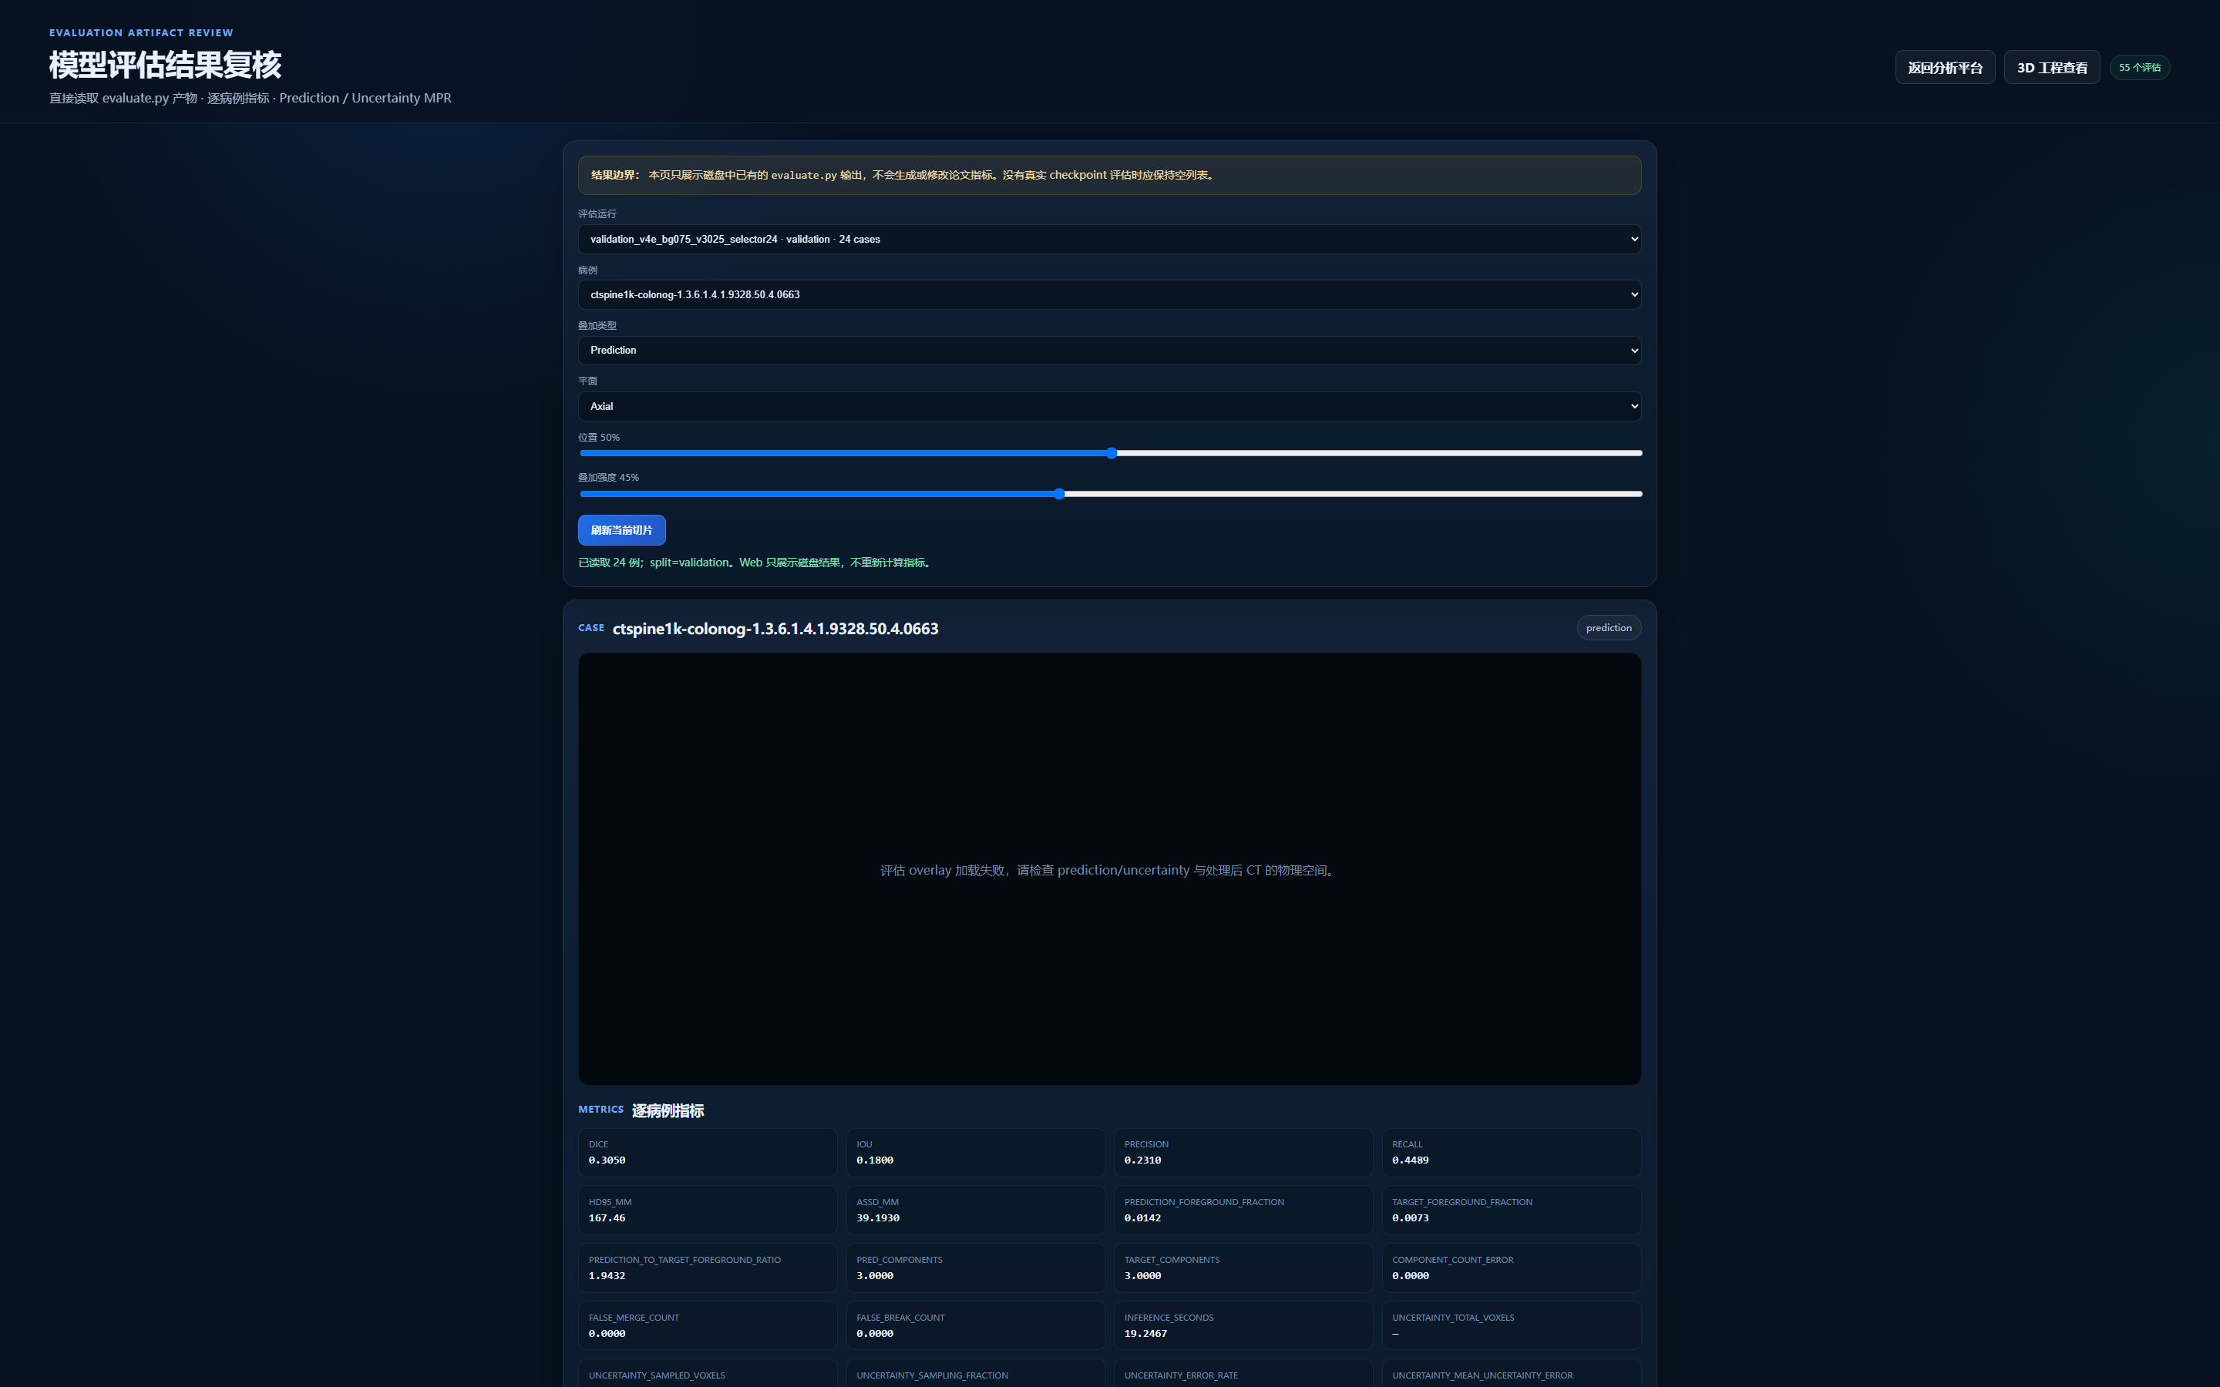
图 9-1 真实评估结果复核页面（2880×1800整屏截图）

9.1 不确定性与 AI 结果边界
系统支持Prediction与Uncertainty两种叠加模式。Uncertainty heatmap的作用是提示模型输出中更需要人工复核的区域，让AI从“只给一个mask”升级为“给结果并提示哪里值得重点检查”。
不确定性在本项目中定位为模型 QC / 风险提示信号，而不是临床可靠性证明，也不是学生能力评分。它主要用于说明 AI 输出存在边界，必要时可辅助教师或研究者聚焦值得进一步复核的区域。
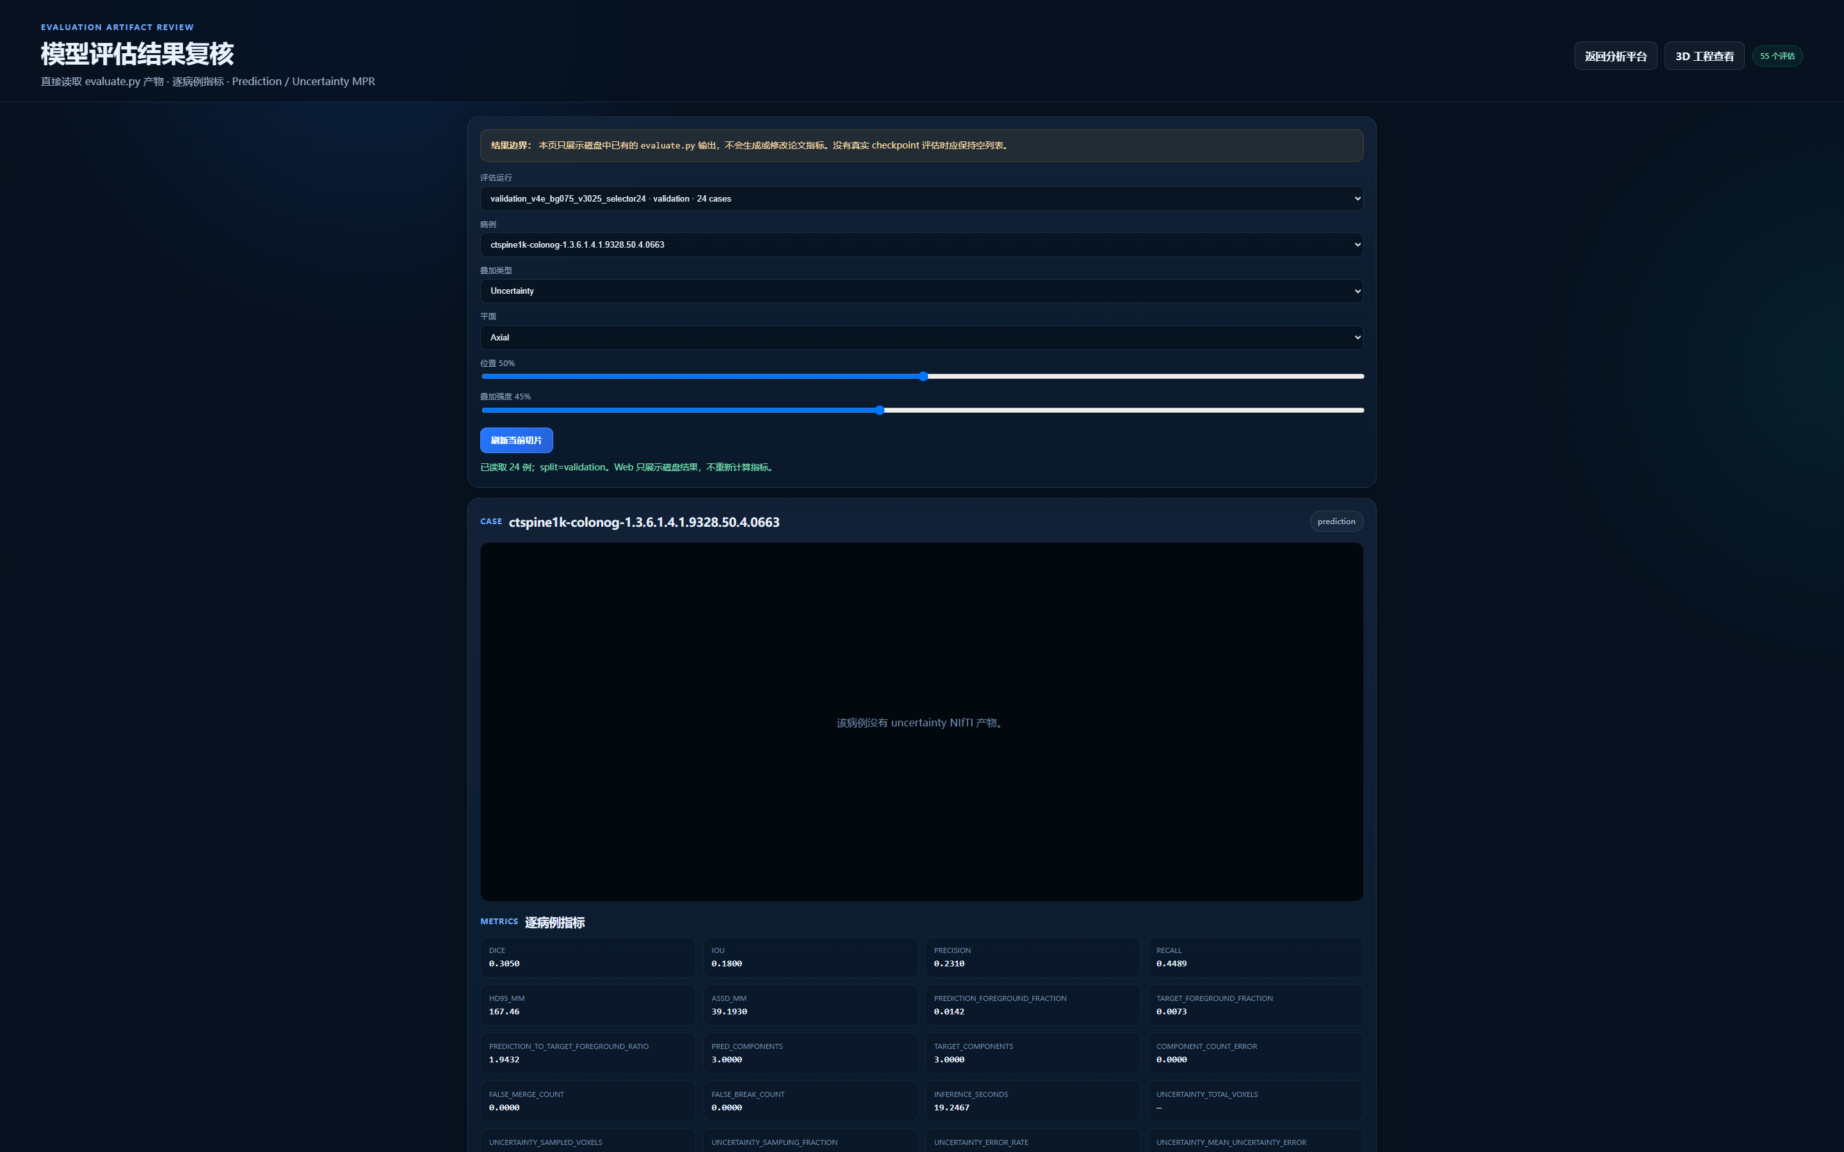
图 9-2 不确定性复核页面（2880×1800整屏截图）

10 三维重建技术
分割mask进入三维链路后，系统依据NIfTI的spacing、origin和direction映射到physical space，再通过Marching Cubes生成surface mesh。与只在体素索引空间展示不同，physical-space mesh保留真实毫米尺度，为后续表面分析和几何测量提供统一坐标基础。
系统还支持feature-weighted vertex clustering进行网格简化，以及physical-mm SDF生成更连续的表面。SDF参数变化会进行连通域保护检查，避免为了视觉平滑而破坏结构拓扑。

10.1 WebGL2 三维交互与几何复核
浏览器端可在GT与真实evaluation prediction之间切换，并选择原始Marching Cubes或SDF表面、不同网格精度。用户可鼠标旋转、滚轮缩放，并查看顶点数、三角面、包围盒等几何信息。
三维页面提供物理XYZ坐标下的距离与三点夹角计算。当前这些能力用于科研工程复核和教学展示，不替代临床测量结论。

10.2 从体素预测到物理空间表面的工程链
三维重建首先从 prediction 或 GT 的体素 mask 出发，但表面顶点不能停留在数组索引坐标。工程读取 NIfTI 的 spacing、origin 与 direction，将 Marching Cubes 得到的表面映射到 physical space，使浏览器中的 XYZ、包围盒、距离等几何信息具有统一的毫米尺度。这样可以避免“二维切片看起来对齐、三维模型却因方向或 spacing 丢失而变形”的常见工程错误。
基础 mesh 生成后，系统支持 feature-weighted vertex clustering 对网格进行简化，在降低浏览器渲染负担的同时尽量保留关键几何特征；另一条链路从物理毫米空间生成 SDF 表面，以获得更连续的几何表达。SDF 参数变化会配套连通域保护检查，目的不是单纯追求视觉平滑，而是防止平滑操作改变主体结构或制造新的断裂。
WebGL2 页面把原始 Marching Cubes surface、SDF surface、prediction 与 GT 放在同一复核入口中，并显示顶点数、三角面数和包围盒等工程量。用户可以旋转、缩放以及进行物理 XYZ 下的距离和三点夹角计算。项目把这些功能定义为科研工程复核与教学工具，任何临床测量结论仍需要独立的合规验证。
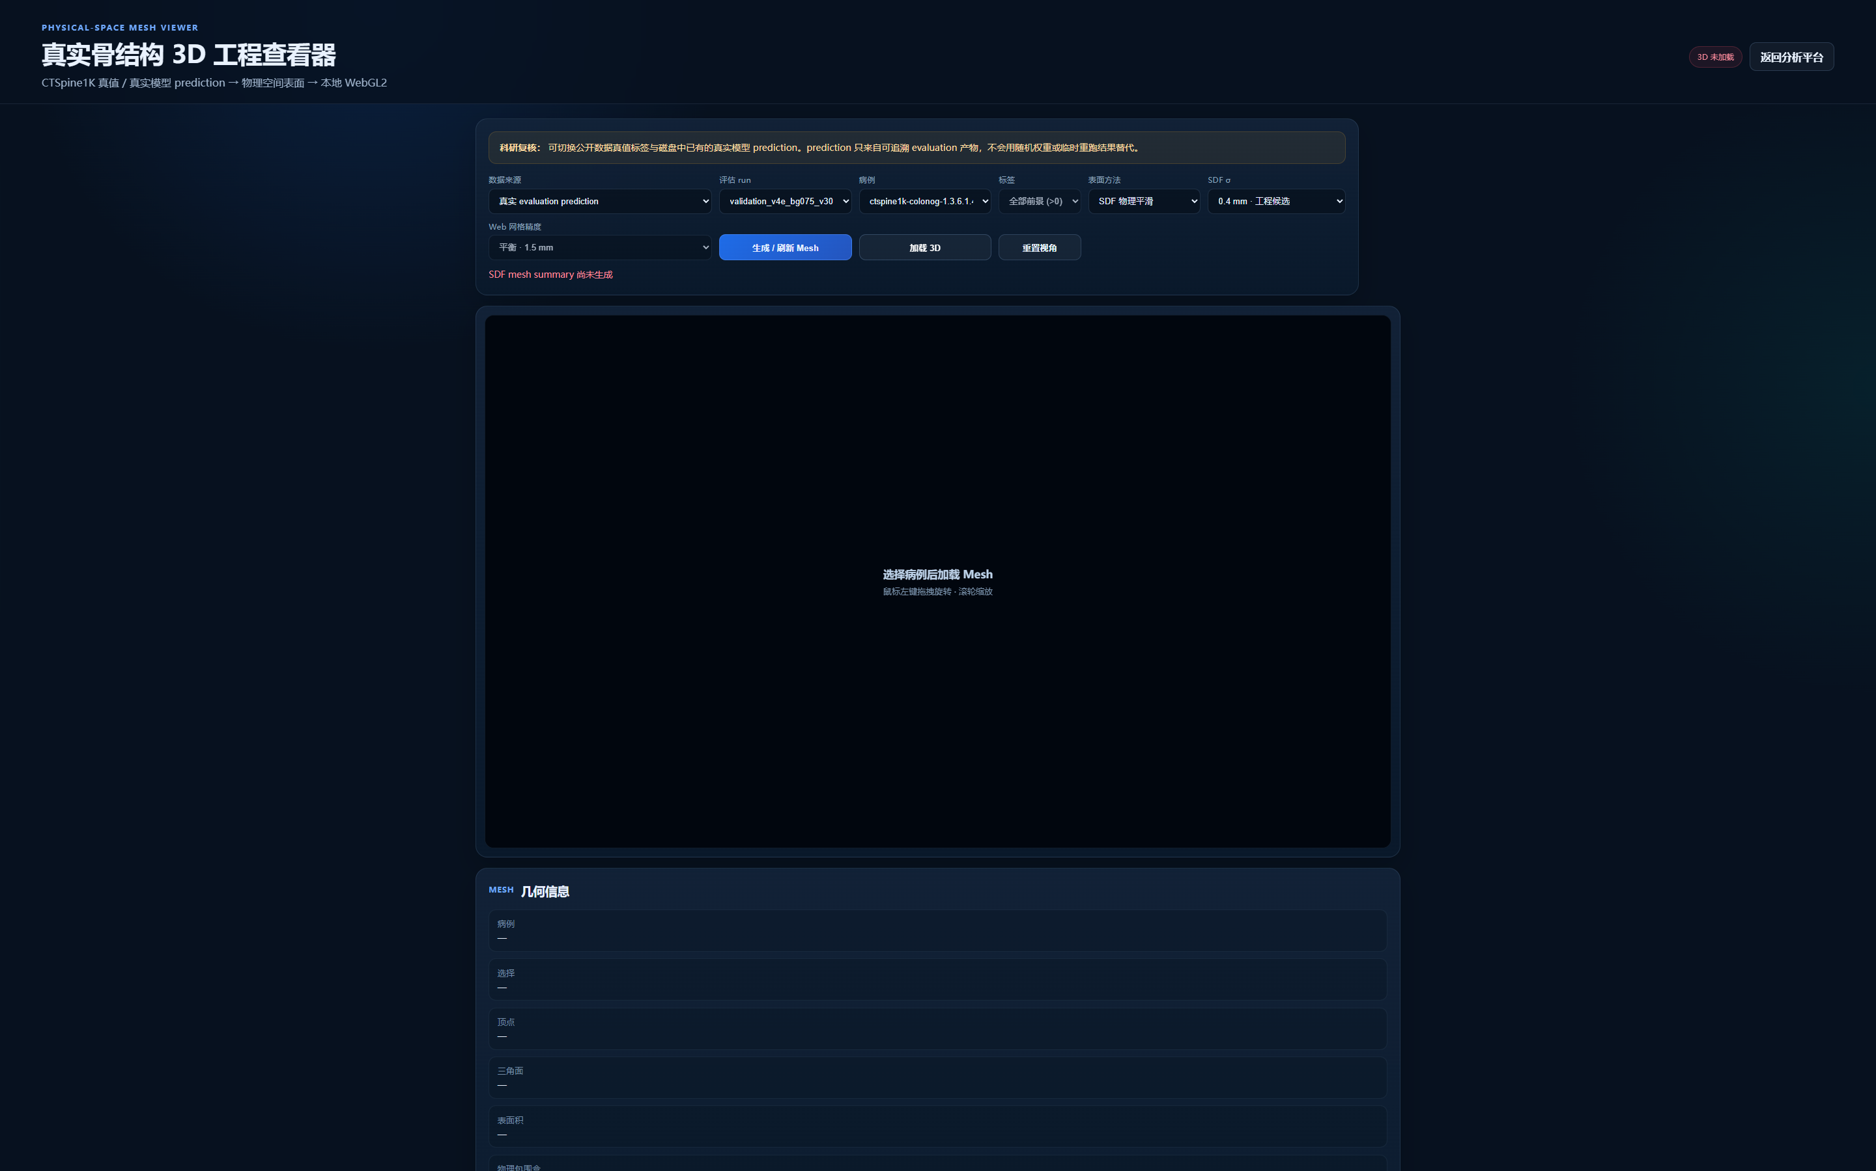
图 10-1 Prediction SDF 三维工程查看（2880×1800整屏截图）

11 Web AI辅助教学实验平台
Web 平台把真实 CT、AI Prediction、三平面空间核验和三维结构组织成同一教学实验环境。首页强调“AI 怎样帮助学生理解影像”；教学实验台通过自主定位、分级提示、连续切片追踪、MPR 与 Prediction 3D，引导学生从二维观察逐步建立三维空间认知。
平台面向教师与学生直接使用，不要求理解训练命令、checkpoint 路径或内部 debug 日志；模型与实验细节保留为技术证据，用于证明教学界面的 Prediction 来自真实工程结果。
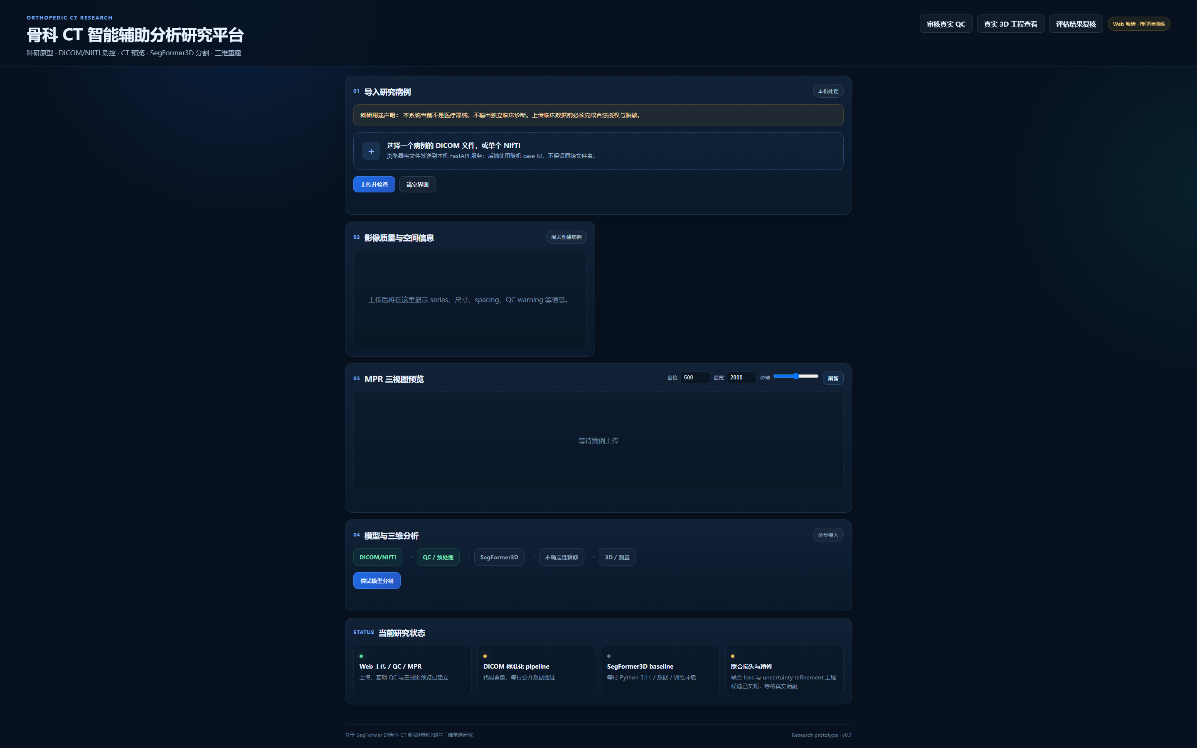
图 11-1 智骨云析 AI 教学实验平台首页（2880×1800整屏截图）

11.1 产品化展示：从模型结果到教学实验台
产品成熟度不仅体现在模型分数，也体现在 AI 能否转化为真实教学行为。本项目把同一 prediction 组织为分级提示、连续切片参照、MPR 空间核验和 3D 教学支架，使学生能够经历“先判断、再求助、再核验、再纠错”的完整训练过程。
这种产品形态使评委能够直接看到：项目的技术创新并不是停留在算法页面，而是被转化为医学生可以操作的 CT 影像学习能力。

12 Demo使用流程
Step 1：启动 Demo 后从首页进入 AI 教学实验台。Step 2：学生先在 Raw CT 中自主定位，困难时逐级查看方向提示与真实 Prediction。Step 3：通过连续切片和 Axial / Coronal / Sagittal 三平面联动核验空间关系。Step 4：进入 Prediction 3D，在物理空间中观察结构，并在练习答错后回到同一病例完成纠错复盘。
演示优先读取已经真实生成的 evaluation / prediction / GT，不为了现场效果伪造实时 AI。完整体积推理较慢时，教学流程仍直接使用已有真实模型结果。

13 技术创新点
创新一：SegFormer3D 与高分辨率 3D 解码、浅层空间分支结合，使多尺度语义与高分辨率空间细节在骨结构分割中协同。创新二：以 full-volume 错误为依据构建 hard-negative precision 路线，并用 v7.1 负向实验验证停止规则，最终冻结 v7。
创新三：把真实 Prediction 设计成“先观察、后提示、再核验”的 AI 教学支架，而不是直接答案。创新四：从 voxel prediction 延伸到 physical-space mesh、SDF、MPR 与 WebGL2，把同一病例的二维影像、AI 参照和三维空间连接成完整教学闭环。

14 工程实现与软件质量
工程采用配置化实验、固定split、checkpoint追踪、自动化测试和明确的数据隔离机制。核心前后端、模型、预处理、重建与评价模块分层组织，避免把比赛Demo写成一次性静态页面。
上游SegFormer3D来源和GPL-3.0许可边界被明确保留；真实医学影像、checkpoint和大体积生成数据不默认进入公共Git。项目公开仓库用于代码、配置、文档和可复现脚本协作。

15 方案可行性与推广路径
技术可行性方面，当前数据处理、训练、validation197全体积评估、uncertainty、3D和Web均已形成可运行链路；经济可行性方面，系统基于开源技术栈和本地Web，核心展示不依赖昂贵商业软件。部署成本主要由3D训练/推理算力和数据存储构成。
推广路径可分三级：首先用于高校医学影像与骨科相关课程的课堂演示、实验教学和学生自学；其次扩展更多骨科部位、病例和教学任务；最后在获得合法授权、外部数据与合规条件后，开展更系统的教学效果验证与医学科研合作。

16 应用价值
教学价值：把真实 CT 观察、AI 分级提示、连续切片、MPR 与三维结构放到同一实验流程中，帮助医学生建立二维影像与三维空间之间的对应关系。教师价值：提供可重复的病例实验与 AI 辅助演示入口，减少只能依赖静态图片讲解空间关系的限制。
技术与平台价值：SegFormer3D、全体积验证、物理空间三维链和 Web 交互共同保证教学支架来自真实 AI 能力，并可在后续扩展到更多骨科部位、更多病例和其他医学影像教学任务。当前不宣称临床诊断能力，也不虚构尚未开展的教学效果统计。

17 项目成果与实施机制
当前形成的成果包括：冻结的 v7 AI 模型与可追溯实验、CTSpine1K 大规模开发验证、AI 教学实验平台、真实 Prediction 驱动的分级提示与连续切片学习、MPR 空间核验、physical-space 3D 重建、SDF/mesh 工程、不确定性分析、自动化测试与公开协作材料。
实施机制采用“需求 -> 实验 -> full-volume验证 -> 失败分析 -> 工程集成 -> 可视化复核”的闭环。团队角色可按数据/QC、模型训练、不确定性、三维/Web、论文材料拆分；具体参赛成员信息以报名系统提交为准，不在说明书中虚构人员履历。

18 总结与展望
智骨云析把医学影像 AI 从单一分割模型转化为可操作的骨科 CT 教学支架：AI 不替学生观察，而是在学生需要时提供结构参照、空间核验和三维理解入口。v7 已冻结并作为正式工程模型；v7.1 已完成但综合验证未超过 v7，因此训练线关闭。
下一阶段不再继续 v7/v7.1 增量调参，重点转向教学产品验证、更多病例与骨科部位扩展、外部/多中心算法验证，以及在合规条件下探索更系统的教学效果评估。

附录 A 赛题评分点映射
本作品围绕官方“AI+学科交叉”评分逻辑组织：需求分析对应医学生 CT 阅读与二维—三维空间认知痛点；创新性对应 3D 分割模型、困难样本优化、AI 分级提示与 physical-space 3D 教学支架；方案可行性对应已运行的模型、Web 与三维系统；项目实施对应 807 例开发数据、固定 split 与 full-volume 验证；应用效果对应真实 v7 模型性能和可实际操作的教学闭环，不虚构尚未开展的学习效果统计；总结展望对应病例扩展、教学验证和外部验证路径。
v7.1 已完成但综合表现未超过 v7，v7 已冻结，训练线关闭；所有性能数字继续明确标注评价集合和性质。

附录 B 参考资料与成果入口
项目公开仓库：https://github.com/927242768-dotcom/orthopedic-ct-segformer3d 。上游模型参考：OSUPCVLab/SegFormer3D及SegFormer3D相关论文。数据集参考：CTSpine1K。竞赛规则参考：全球校园人工智能算法精英大赛“AI+学科交叉”赛题页面与2026算法创新赛规则。
本说明书中的截图来自本地真实 Web 系统，截图分辨率为 2880×1800；实验数据来自对应 experiment summary，不从演示页面反向生成。复现与来源说明：公开仓库用于提供代码、配置、文档与可复现脚本；真实医学影像、模型 checkpoint 及大体积中间产物不默认上传公共 Git。模型上游来源与 GPL-3.0 许可边界在工程中保留，自研工作集中于骨科 CT 数据适配、高分辨率 3D 解码、浅层空间分支、训练与全体积评估、uncertainty QC、physical-space 3D 重建及 Web 教学实验台。
结果口径说明：本说明书对外主指标均来自固定 validation197 的 full-volume evaluation。test_private/test198 未用于模型选择或阈值搜索。v7.1 已完成 197/197 full-volume validation，但综合表现未超过 v7，因此归档为负向实验；v7 为唯一正式工程模型，训练线关闭。
演示材料说明：Web 页面与说明书截图读取真实 evaluation 产物，Prediction、Uncertainty、mesh/SDF 与逐病例指标沿同一病例链路关联。该设计便于评委从数值、二维叠加与三维表面三个层面复核成果，同时避免把演示界面反向当作实验结果来源。

